Android 遇到的Bug以及解决方案

**Android 7.0 FileUriExposedException 的处理**

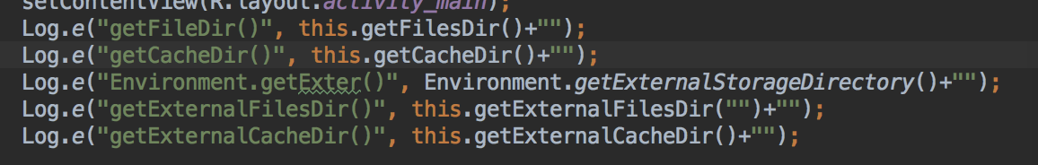

**E/getFileDir(): /data/user/0/com.example.wangsl.hellomacpro/files**

**//手机内存地址**

**E/getCacheDir(): /data/user/0/com.example.wangsl.hellomacpro/cache**

**//手机内存地址**

**E/Environment.getExter(): /storage/emulated/0 SD卡地址**

**E/getExternalFilesDir(): /storage/emulated/0/Android/data/com.example.wangsl.hellomacpro/files**

**// SD卡里APP的地址**

**E/getExternalCacheDir(): /storage/emulated/0/Android/data/com.example.wangsl.hellomacpro/cache**

**// SD卡里APP的地址**